الجمهورية الجزائرية الديمقراطية الشعبية
السنة الدراسية :2018/2019
المستوى : السنة الرابعة متوسط المدة : ساعة ونصف
الاختبار الثاني في مادة العلوم الفيزيائية والتكنولوجية
الجزء الأول: ( 12 نقطة)
التمرين الأول: ( 06نقاط)
نضع صفيحة من الزنك (Zn) في انبوب اختبار ثم نسكب عليها كمية مناسبة من حمض كلور الماء، بعدة مدة زمنية تختفي صفيحة الزنك وينطلق غاز ثنائي الهيدروجين ويتشكل محلول شاردي، انظر الوثيقة 01.
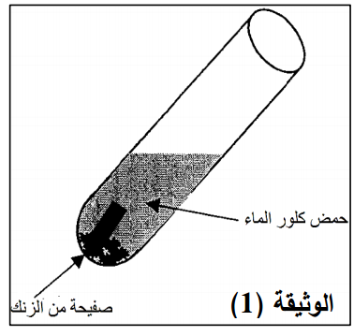
- اكتب الصيغة الكيميائية للغاز المنطلق وبين كيفية الكشف عنه.
- ماهي الصيغة الكيميائية الشاردية لحمض كلور الماء؟
- اكتب معادلة التفاعل الكيميائي الحادث ووازنها
ا-بالصيغ الشاردية. ب-بالأفراد المتفاعلة فقط.
- اذكر المبدأ الذي تعتمد عليه في موازنة المعادلات الكيميائية:
ا-بالصيغ الشاردية. ب-بالصيغ الاحصائية.
- اقترح تجربة تبين من خلالها كيف نكشف عن شوارد المحلول الناتج .

التمرين الثاني: (06 نقاط)
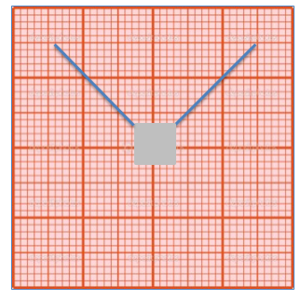
قام احمد و جمال بحمل جسم( s) كتلته m بواسطة خيط1 و خيط 2 كما في الوثيقة 2 . اذا علمت ان F1 = 2 N و F2= 2 N, حيث الجسم في حالة توازن:
- ماهي القوى المطبقة على الجسم( s) ؟
- بما ان الجسم في حالة توازن , اذكر خصائص هذه القوى .
- مثل محصلة القوتين F1 و F2 على ورقة ميليمترية .
- استنتج قيمة ثقل الجسم P ثم اوجد كتلته m.
- على المعلم المتعامد و المتجانس [المحورين (OX) و (OY) ]:
ا- قم بتحليل شعاع الثقل الى مركبتيه.
ب- بين ان الجسم في حالة توازن باستعمال مركبتي الثقل.
نأخذ قيمة الجاذبية الأرضية 10 N/Kg و المقياس 1N 1Cm

الصفحة 1 من 2

الجزء الثاني: (08 نقاط)
الوضعية الإدماجية:
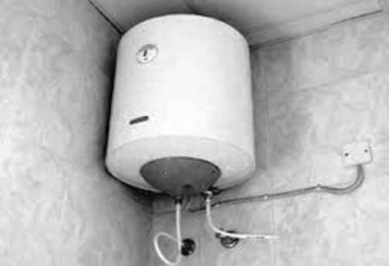
عند استعمال خديجة سخّان الماء الكهربائي لاحظت ضعف تدفق الماء من الأنابيب مع انقطاع التيار الكهربائي عند تشغيل المدفأة الكهربائية ،طرحت المشكلة على أبيها ،فأخبرها أن ضعف التدفق نتيجة انسداد الأنابيب النحاسية بترسب مادة الكلس (CaCO₃) فيها مقترحا تسريحها بإستعمال حمض كلور الماء ،و لحل مشكل انقطاع التيار الكهربائي استعان الأب بالكهربائي ليطلعه على مخطط دارة الكهربائية الآتي:
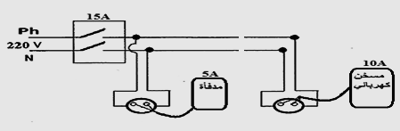

من خلال الحل الذي قدمه الأب لاحظت خديجة حدوث فوران وتشكل محلول جديد.
- حدد الغاز المنطلق مع ذكر طريقة الكشف عنه.
- عبِر عن التفاعل الكيميائي الحادث بمعادلة إجمالية بالصيغة الشاردية والجزيئية (الإحصائية ) ثم وازنهما.
أ. من خلال المخطط الكهربائي حدد السبب الحقيقي وراء المشكلة التي تعاني منها خديجة. ب. أعد رسم المخطط مبينا عليه الاضافات والتعديلات التي تراها مناسبة .

بالتوفيـــــــــق
الصفحة 2 من 2

